 | Отдел надзорной деятельности и профилактической работы Зубово-Полянского, Торбеевского и Атюрьевского муниципальных районов УНД и ПР ГУ МЧС России по РМ |  |  |  | 
ПАМЯТКА
о мерах пожарной безопасности
в весеннее-летний пожароопасный период
Уважаемые граждане!
В целях предупреждения пожаров:

Не поджигайте сухую траву, камыш, мусор.  Помните, что одна лишь искра может привести к возгоранию населенных пунктов!  - не оставляйте костёр на попечение детей, даже на короткий срок;  - не разрешайте детям самостоятельно разводить костры, устраивать игры с огнём. Родители должны рассказать детям о той опасности, которую таит невинная игра с огнём, спички, зажжённые факелы. Дети без присмотра взрослых часто самовольно разводят костры вблизи строений, около сельскохозяйственных массивов. Увлекшись игрой, ребята могут забыть затушить костёр, а в результате пожар и печальные последствия. |  |  |  | 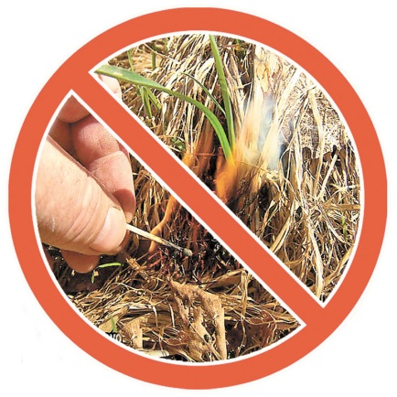
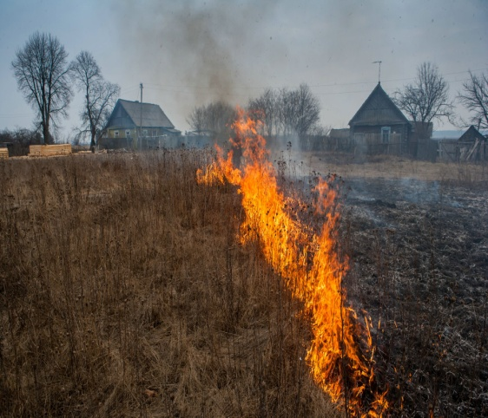  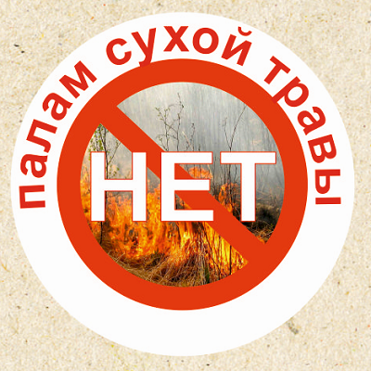 |  |  | Весной, когда сходит снег, и обнажается почва, а также поздней осенью, травяные палы приносят природе, хозяйству, здоровью и жизни людей существенный и разнообразный вред.  -Не выжигайте траву и стерню на полях.  -Не сжигайте сухую траву вблизи кустов, деревьев, деревянных построек.  -Не производите бесконтрольное сжигание мусора и разведение костров.  -Не оставляйте костер горящим после покидания стоянки.  -Не разрешайте детям баловаться со спичками, не позволяйте им сжигать траву.  Во избежание перехода огня с одного строения на другое, очистите от мусора и сухой травы территорию хозяйственных дворов, гаражных кооперативов.  Не бросайте горящие спички и окурки.  АДМИНИСТРАТИВНАЯ ОТВЕТСТВЕННОСТЬ  Нарушение требований пожарной безопасности влечет наложение административного штрафа:  - на граждан в размере от 5 000 до 15000 рублей;  - на должностных лиц - от 20 000 тысяч до 30 000 тысяч рублей;- на индивидуальных предпринимателей- от 40 000 до 60 000 тыс. рублей;- на юридических лиц - от 300 000 тысяч до 400000 тысяч рублей.  - Нарушение требований пожарной безопасности, повлекшее возникновение пожара и уничтожение или повреждение чужого имущества либо причинение легкого или средней тяжести вреда здоровью человека, - влечет наложение административного штрафа:- на граждан в размере от 40 000 до 50 000 рублей;- на должностных лиц - от 80 000 до 100 000 тысяч рублей;- на индивидуальных предпринимателей- от 90 000 до 100 000 тыс. рублей;- на юридических лиц - от 700 000 до 800 000 рублей.
  Помните, что пожар легче предупредить,
  чем потушить!
Телефоны службы спасения «01»,«112», «2-12-01»

